高中地理必修一期中测试试卷

一、选择题。（30小题，共60分）
1、下列现象与地球自转有关的是：（ ）
A．昼夜的产生 B．昼夜交替 C．昼夜长短的变化 D．极昼和极夜
2、如果地球没有自转，只有公转，那么：（ ）
A．地球上没有昼夜现象 B．地球上就不会出现昼夜的更替现象
C．会有昼夜更替现象 D．昼夜温差会比现在小许多
3、关于晨昏线的叙述，错误的是：（ ）
A．晨昏线是昼半球与夜半球分界线 B．晨昏线上太阳高度为零度
C．晨昏线任何时候都是平分地球 D．晨昏线始终与地轴在一个平面内
4、有关北京时间叙述，不正确的是：（ ）
A．北京所在东8区的区时 B．东经120°的地方时
C．北京所在经度的地方时 D．全国目前统一使用的标准时间
右图是地球公转示意图，回答10—12题：
①
②
③
④
5、图中表示北半球春分日是：（ ）
A ① B ② C ③ D ④
6、下图四幅图中，经纬度位置相同的两点是：（ ）
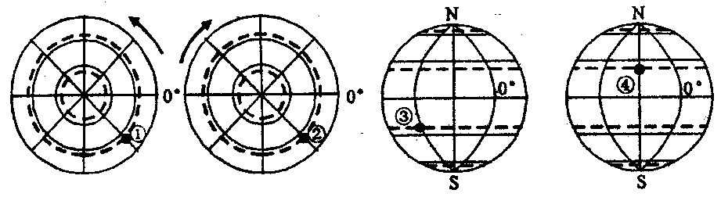

A．①② B．②③ C．①④ D．③④
7、下列地点中，符合东半球、北温带、低纬度三个条件的是：（ ）
A．28ºN，10ºW B．20ºN，21ºW C．29ºN，170ºE D．35ºN，19ºE
8、在地球表面上，决定太阳直射最北和最南界线的条件是： （ ）
A．地球的自转运动 B．地球的球体形状 C．地球在宇宙中的位置 D．黄赤交角的大小
9、若黄赤交角变小时，下列说法正确的是：（ ）
A．热带、寒带范围扩大，温带范围缩小 B．寒带、温带、热带三带分界线的纬度增高
C．热带、温带范围扩大，寒带范围缩小 D．温带范围扩大，热带、寒带范围缩小
10、昼和夜半球产生的主要原因在于：（ ）
A．地球自转 B．地球是个不发光和不透明的球体 C．地球公转 D．黄赤交角
11、关于地球公转的叙述，不正确的是：（ ）
A．围绕太阳自西向东运动 B 公转轨道是正圆
C．太阳位于地球公转轨道的一个焦点上 D．一回归年长365日5时48分46秒
12、2009年8月14日这一天，太阳直射点的位置在：（ ）
A．在南半球，并向南移动 B．在南半球，并向北移动
C．在北半球，并向北移动 D．在北半球，并向南移动
13、若某地某日昼长为14小时，它的日落时间应是：（ ）
A．5时 B．7时 C．下午7时 D．下午9时
14、下图中的四地纬度相同，昼夜温差最小的是：（ ）
陆地
陆地
海洋
海洋
A
B
C
D

15、观察下图，若在图中布局化工厂，应选在哪个位置最好( )
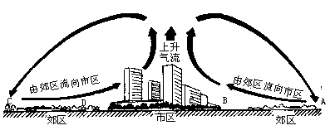
16、形成风的根本原因是 （ ）
A．地面冷热不均 B．地转偏向力 C．水平气压梯度力的作用 D．洋流的影响
17、在气压带和风带分布图上，有两支冷暖性质不同的气流相遇在 （ ）
A．赤道附近 B．南北纬30°附近 C．南北纬60°附近 D．极地附近
18、以下各组风带中，风向基本相同的是 （ ）
A．南半球的信风带和北半球的信风带 B．北半球的极地东风带和南半球的极地东风带
C．南半球的信风带和南半球的极地东风带 D．南半球的中纬西风带和北半球的中纬西风带
19、当地球公转速度较慢时，印度半岛盛行 （ ）
A．东北风 B．西南风 C．西北风 D．东南风
20、下列各图所示的热力环流中画法正确的是 （ ）
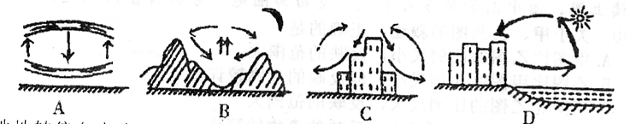

21、右图中各点关系正确的是（ ）
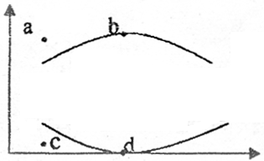
A．a点比c点的气压高
B．c点比d点的气压高
C．c点比d点的气温高
D．d点比b点的气温低
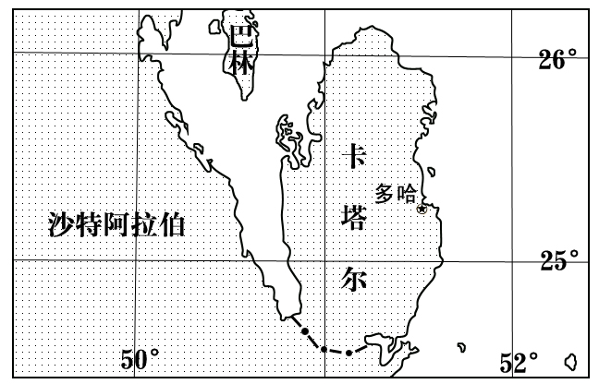
当地时间（区时）2006年12月1日19时，第15届亚运会开幕式在卡塔尔首都多哈举行。读图回答22题。
22、多哈亚运会开幕时，北京时间为（ ）
A．12月1日14点
B．12月2日0点
C． 12月1日23点
D．12月2日1点
下图为某地北京时间9月23日13时20分的景观照片。据此完成23-24题。
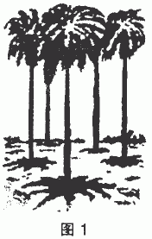
23、该日（ ）
A.广州日出比上海早 B.长城站有极昼现象
C.北京正午太阳高度小于悉尼 D.莫斯科白昼时间长于华盛顿
24、该地最有可能位于（ ）
A. 100°W，0° B. 140°W，0° C. 140°E，0° D. 100°E，0°
下图为甲、乙、丙、丁四地气温和降水资料统计图。读图完成25-27题。
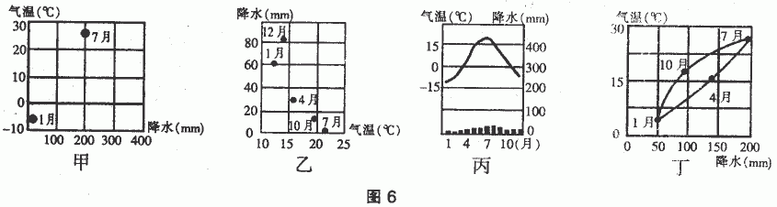
25、关于四地气候特征的叙述中，正确的是（ ）
A.甲地，水热条件最为优越 B.乙地，大陆性气候特征最突出
C.丙地，年降水量最少 D.丁地，气温年较差最大
26、四地气候类型分布的叙述，正确的是（ ）
A.甲气候类型只出现在亚洲 B.乙气候类型分布在各大洲
C.丙气候类型分布在南、北纬40°-60°的大陆西岸
D.丁气候类型分布在南、北纬30°-40°的大陆西岸
27、甲、乙、丙、丁四地气候主要受海陆热力差异影响而形成的是（ ）
A.甲、乙地 B.乙、丙地 C.丙、丁地 D.甲、丁地
右下图所示区域在北半球。弧线a为纬线，Q、P两点的经度差为90°；弧线b为晨昏线，M点为b线的纬度最高点。回答28～30题。
28、若此时南极附近是极昼，P点所在经线的地方时是（ ）
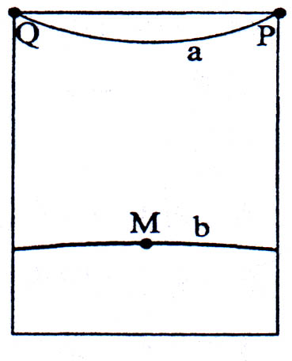
A．5时 B．15时 C．9时 D．19时
29、若此时为7月份，图中M点的纬度数可能为（ ）
A．55°N B．65°N C．75°N D．85°N
30、若Q地的经度为0°，此时正是北京日出。这个季节（ ）
A．洛杉矶地区森林火险等级最高 B．长江下游枫叶正红
C．长城沿线桃红柳绿 D．南极地区科考繁忙
姓名： 成绩：
把选择题的答案写在下表：
题号 | 1 | 2 | 3 | 4 | 5 | 6 | 7 | 8 | 9 | 10
答案
题号 | 11 | 12 | 13 | 14 | 15 | 16 | 17 | 18 | 19 | 20
答案
题号 | 21 | 22 | 23 | 24 | 25 | 26 | 27 | 28 | 29 | 30
答案
二、综合题：（6小题，共40分）
31、读右图，按要求完成下列各小题（7分，每空1分）
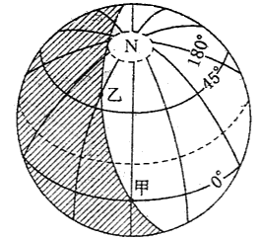（1）此刻该太阳直射点的地理坐标是 。
（2）图中甲乙两地均位于晨昏线中的 线上，
乙地日出时刻是 点钟。
（3）按图中所示情况，北京时间是 时，我国
南极中山考察站的黑夜长 小时。
（4）在图中所示的这一天，北京的正午太阳高度是 。
（5）按图中所示能看到北极星的地点是 （ ）
A．北京 B．伦敦 C．悉尼 D．洛杉矶
32、读“冷热不均引起的大气运动示意图”，回答：（共7分，每空1分）
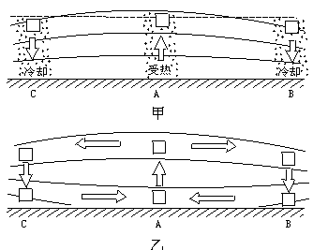
(1) 图中方框内是低压还是高压，用“高”或“低”填在图中。（1分）
(2) 从空气的垂直运动来看：热的地区空气 ，冷的地区空气 。
(3) 从水平方向看：空气从 气压流向 气压。
(4) 乙图的空气环流是因 引起的，因此称 环流。
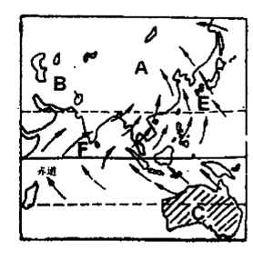
33、读下图，回答下列问题：（共5分，每空1分）
（1）此图表示的是 月季风图。
E的风向为 ，
F的风向为 。
（2）A、B、C三地中，气压最低的是 。
（3）E地季风的成因是（ ）。
A．亚洲的山区高大
B．海陆热力性质的差异
C．气压带风带的季节移动 D．东亚的海洋最深
34、地球某日太阳光照示意图，图中阴影部分为黑夜，其他地区为白昼，读图判断：（7分）
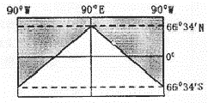

（1）此时太阳直射点的位置是（ ）。（1分），北半球出现极夜现象的纬度范围大致
是 以北。（1分）
（2）此时，90⁰E的区时是 月 日 时(1分)，北京时间是 时。（1分）
（3）此时，赤道和晨昏线相交点的经度分别为 （ ）（1分）
A．45⁰W，135⁰W B．135⁰E，45⁰W C．60⁰E，120⁰W D．0⁰，180
（4）此时，与北京处于相同日期的经度范围为（ ）（1分）
A．90⁰W向东至180⁰ B．0⁰向东至180⁰ C．90⁰W向东至90⁰E D．0⁰向东至90⁰E
（5）此日，会出现的地理现象是（ ）（双项选择）（1分）
A．黄赤交角略微变小 B．东京白昼时间比悉尼长
C．上海的日出时间比北京晚 D．上海的正午太阳高度角年中最小
E．北印度洋季风洋流呈逆时针方向流动
F．地球自转线速度从北回归线向南、向北递减
35、下面四幅图中，除甲图外，其余三图中的阴影部分均表示夜晚。读图后回答问题: （共7分每空1分）
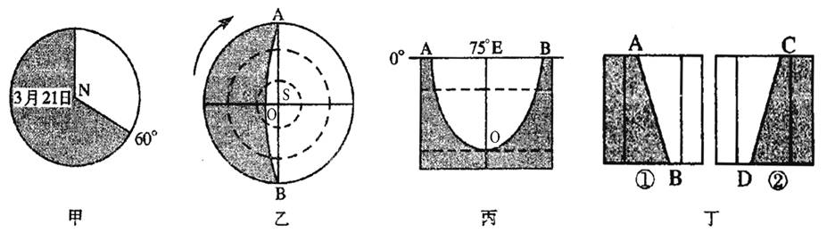
（1）图甲的昏线是 （填经线），图乙的昏线是 弧，
图丙的晨线是 弧，图丁的昏线是 弧。
（2）甲、乙、丙、丁四幅图中，北半球昼大于夜的是 图。
（3）若乙图中此时新、旧两天范围相等，则A地经度为 。
（4）丙图中此时可能出现的地理现象是（ ）
A.泰晤士河畔曙光初现 B.克什米尔地区烈日当空
C.澳大利亚西海岸夜幕深沉 D.安大略湖畔夕阳西下
36、（07上海地理卷）根据图文资料，回答下列问题。（7分）
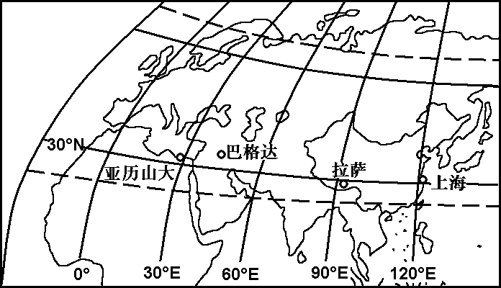
埃及的亚历山在、伊拉克的巴格达、我国的拉萨和上海四城市都位于北纬30°附近，但气候却有明显的差异。
（1）判断下列表格中的“气温线与降水量柱状图”，将亚历山大、巴格达、拉萨、上海四城市的名称填写在相应的空格中。（2分）
气温曲线与降水量柱状图 | 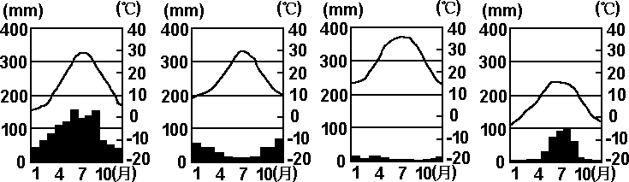
城市
（2）读“亚历山大等四城市位置简图”及“气温曲线与隆水量柱状图”，比较亚历山大、巴格达、上海三城市的降水差异，并分析其原因。（5分）
从三个城市的年降水量上看 。
从降水季节分配上看 。
降水差异原因：亚历山大
，
巴格达
，
上海
。
（提示：降水差异原因从各城市的地理位置、气候成因、气候特点来分析。表述条理清楚、合乎逻辑就给满分）

地理必修一期中测试试卷答案
一、选择题
题号 | 1 | 2 | 3 | 4 | 5 | 6 | 7 | 8 | 9 | 10
答案 | B | C | D | C | A | C | A | D | D | B
题号 | 11 | 12 | 13 | 14 | 15 | 16 | 17 | 18 | 19 | 20
答案 | B | D | C | D | A | A | C | C | B | B
题号 | 21 | 22 | 23 | 24 | 25 | 26 | 27 | 28 | 29 | 30
答案 | B | B | C | D | C | A | D | B | C | D
二、综合题
31、（1）23⁰26′N，180⁰ （2）晨 4 （3）8 24 （4）73⁰26′ （5）B
32、（1）图略 （2）上升 下沉 （3）高 低 （4）地面冷热不均
33、（1）7 （2）东南风 西南风 （3）B （4）B
34、（1）（23⁰26′S,90°E） 66⁰34′ N——90⁰N（或北极圈及以北地区）
（2）12 22 12 14
（3）D （4）A （5）D E
35、（1）30°W BO AO CD （2）丙、丁 （3）90°E （4）B
36、（1）
城市名称 | 上海 | 亚利山大 | 巴格达 | 拉萨
（2）从三个城市的年降水量看，上海最多，亚历山大和拉萨次之，巴格达最少。
在降水季节分配上，上海和拉萨降水主要集中在夏季，亚历山大降水集中在冬季，巴格达则终年干燥少雨。
降水差异原因：亚历山大位于地中海沿岸，冬季受来自太西洋的西风影响，降水集中，夏季受副热带高气压的控制，干燥少雨。
巴格达位于西亚，受高气压控制，且难以得到海洋水汽的调节，因此终年火热干燥。
上海位于亚欧大陆东部，面临太平洋，受海陆热力差异影响，夏季风带来丰沛的降水。

